**Instructie digitaal tekenen vrachtbrieven met QR**

Bij BEDRIJFSNAAM gaan wij gebruik maken van software om vrachtbrieven digitaal te tekenen en foto’s van de aflevering toe te voegen.

Dit helpt voor ons interne proces maar komt ook professioneel over richting de klant omdat:

* Vrachtbrieven worden voorzien met foto’s.
* De klant krijgt direct ook een kopie per e-mail.
* De facturatie wordt hierdoor versneld.

Documenten die digitaal getekend moeten worden herken je aan de **QR code** die erop staat met hierbij de tekst ‘Scan de QR code’.

Het werkt heel simpel:

1. Open de camera app op je telefoon
2. Scan de QR op het document en klik op de link* die op het scherm komt te staan
3. Volg nu de instructies op je telefoon

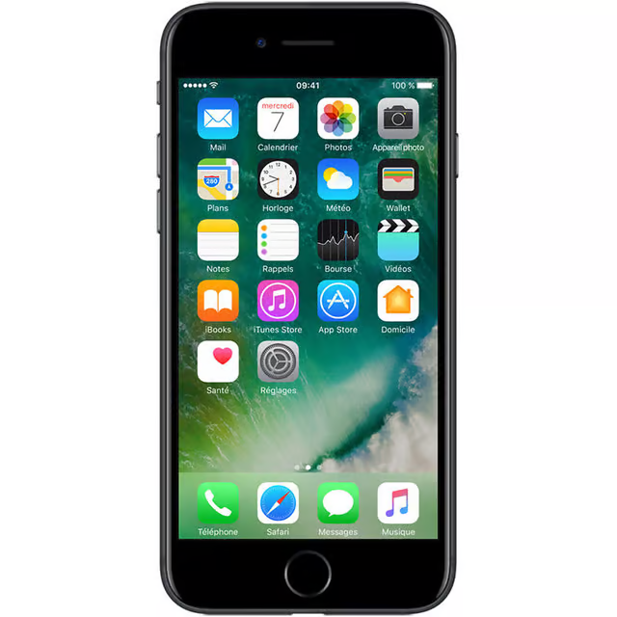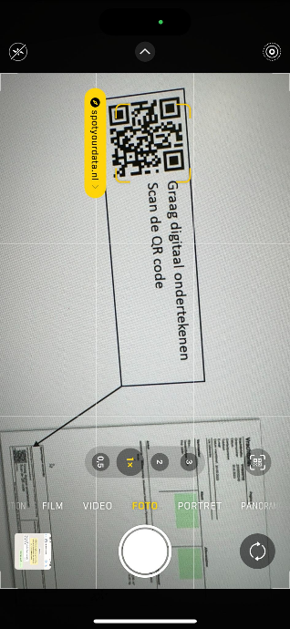

Als het ondertekenen klaar is komt in de app te staan naar welk e-mail adres van de klant de vrachtbrief verzonden zal worden.

* Scan de onderstaande QR om te testen of de camera app van de telefoon QR codes scannen ondersteund. Als er geen link verschijnt kan er een app gedownload worden waarmee dit alsnog mogelijk is:

Android: QR & Barcode scanner

Apple: Geen app nodig, camera app of Apple works

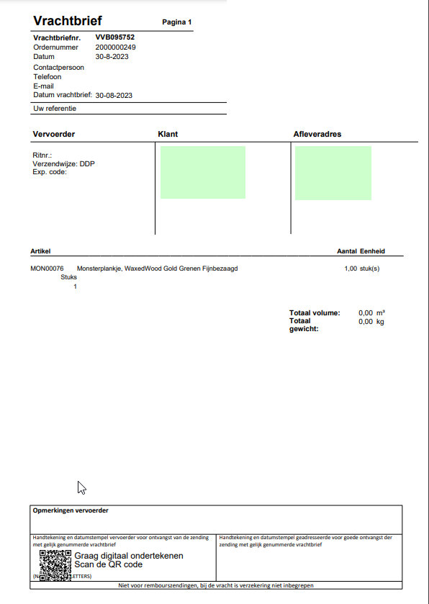

Graag digital ondertekenen

Scan de QR code

